Газета учреждена МБДОУ «Детский сад № 127» г. Дзержинска от января 1998 г.
0+
Чайка

Май 2020
Сегодня в номере:
«Наши новости»……….………….1-3
Рубрика «Добрые советы»…………4 -5

День Победы — праздник всей страны.
Духовой оркестр играет марши.
День Победы — праздник седины
Наших прадедов, дедов и кто помладше...
Даже тех, кто не видал войны —
Но ее крылом задет был каждый, —
Поздравляем с Днем Победы мы!
Этот день — для всей России важный!
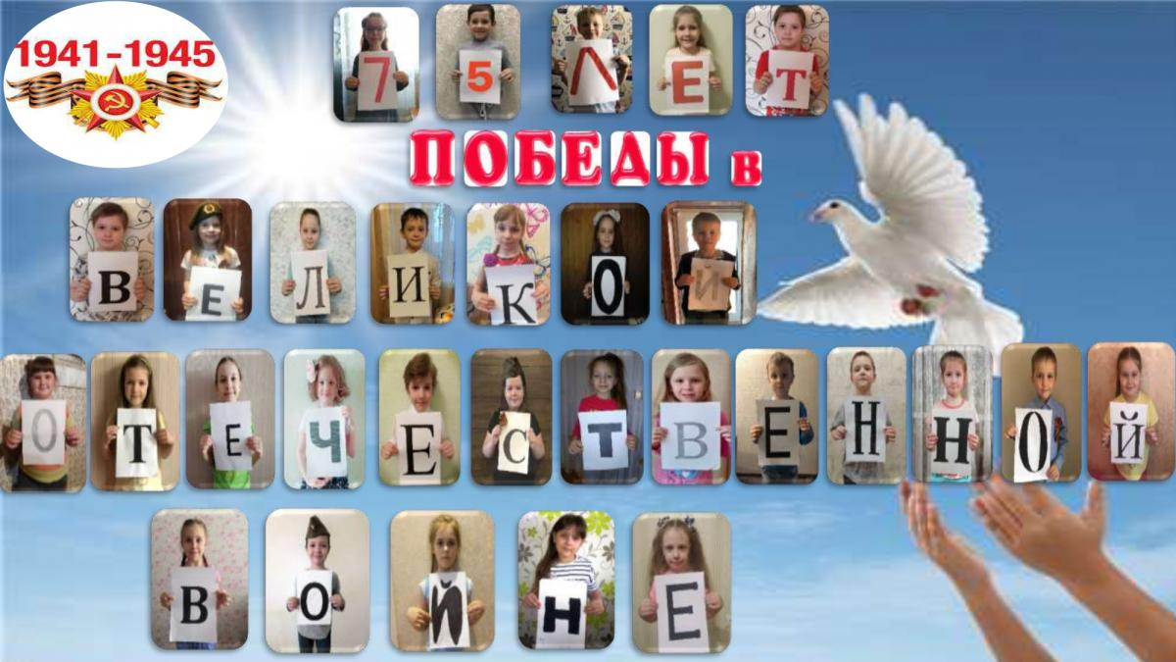

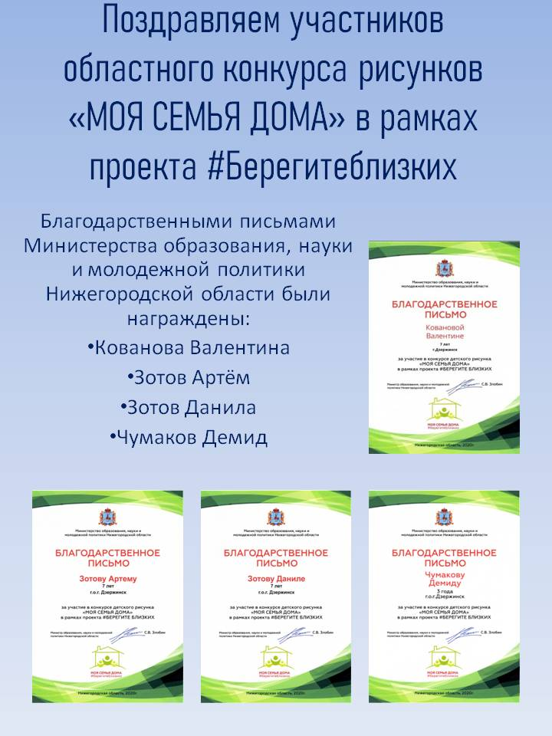
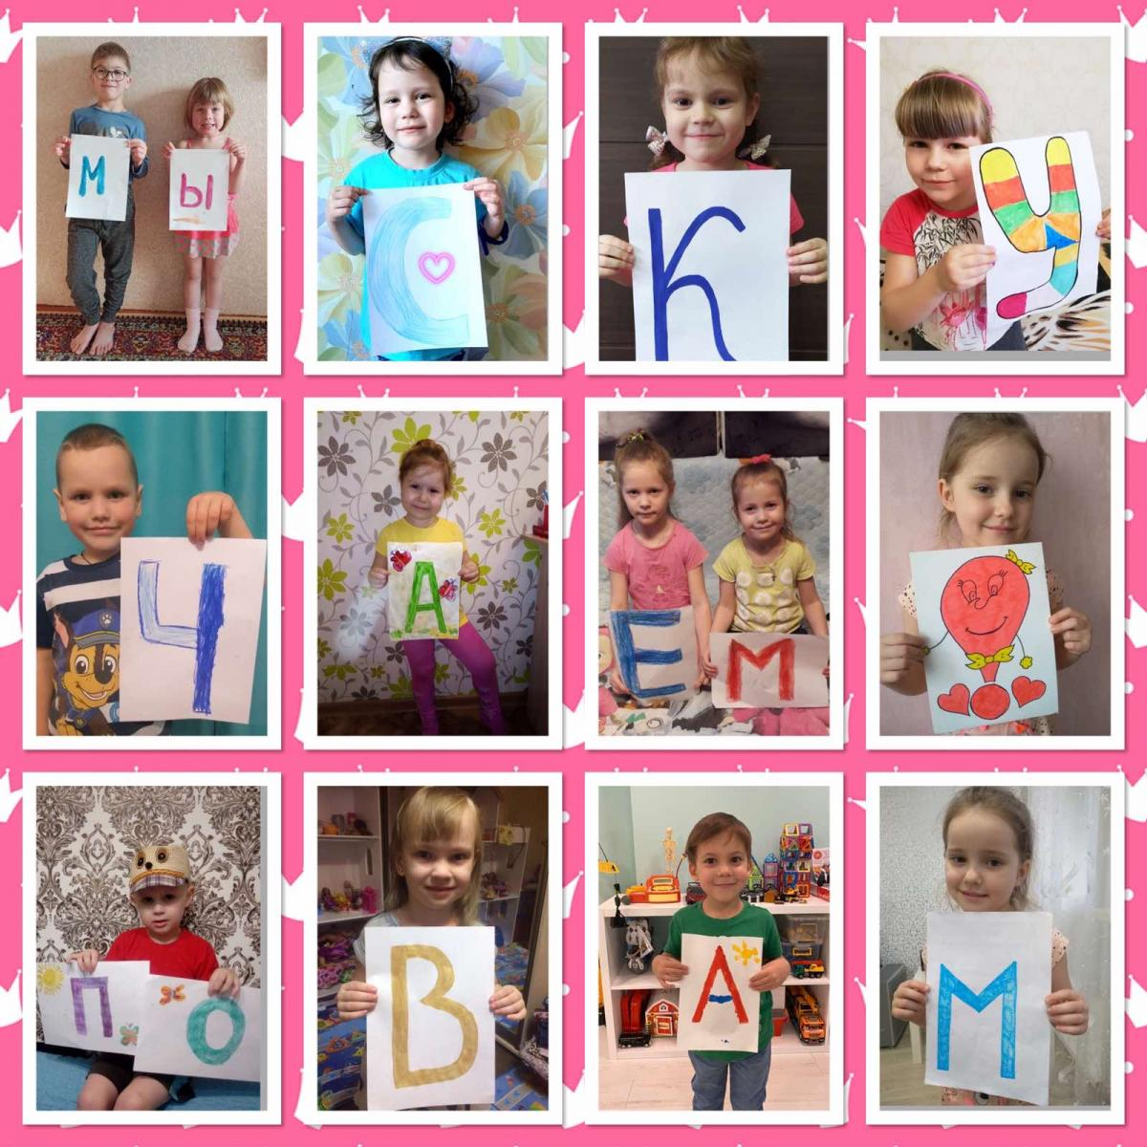

В самый непростой режим самоизоляции, трудный как для взрослых, так и для детей, воспитанники средней группы «Веселые друзья», решили порадовать своих воспитателей фотопосланием.
Дети скучают в самоизоляции по детскому саду и своим любимым воспитателям.
Рубрика «ДОБРЫЕ СОВЕТЫ»
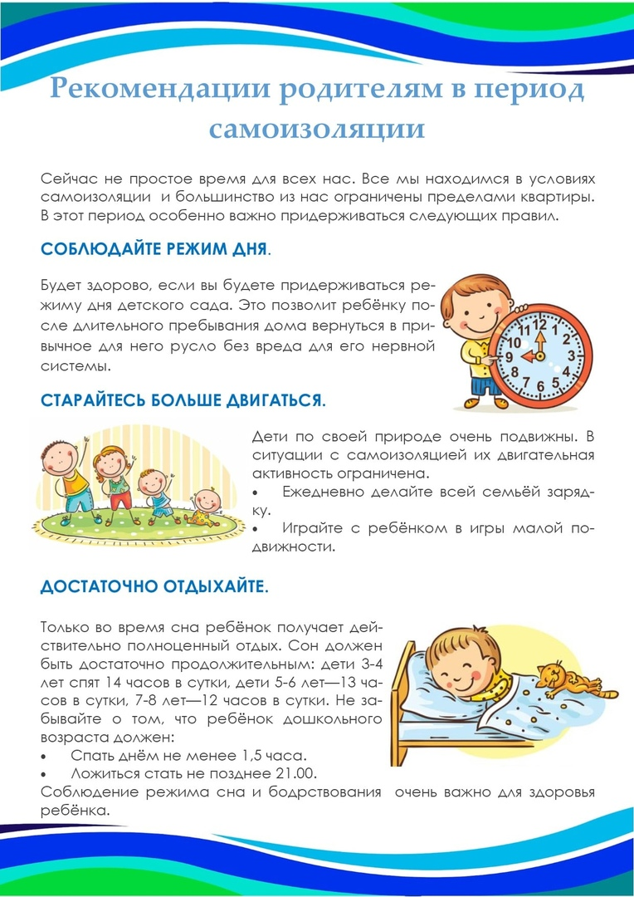
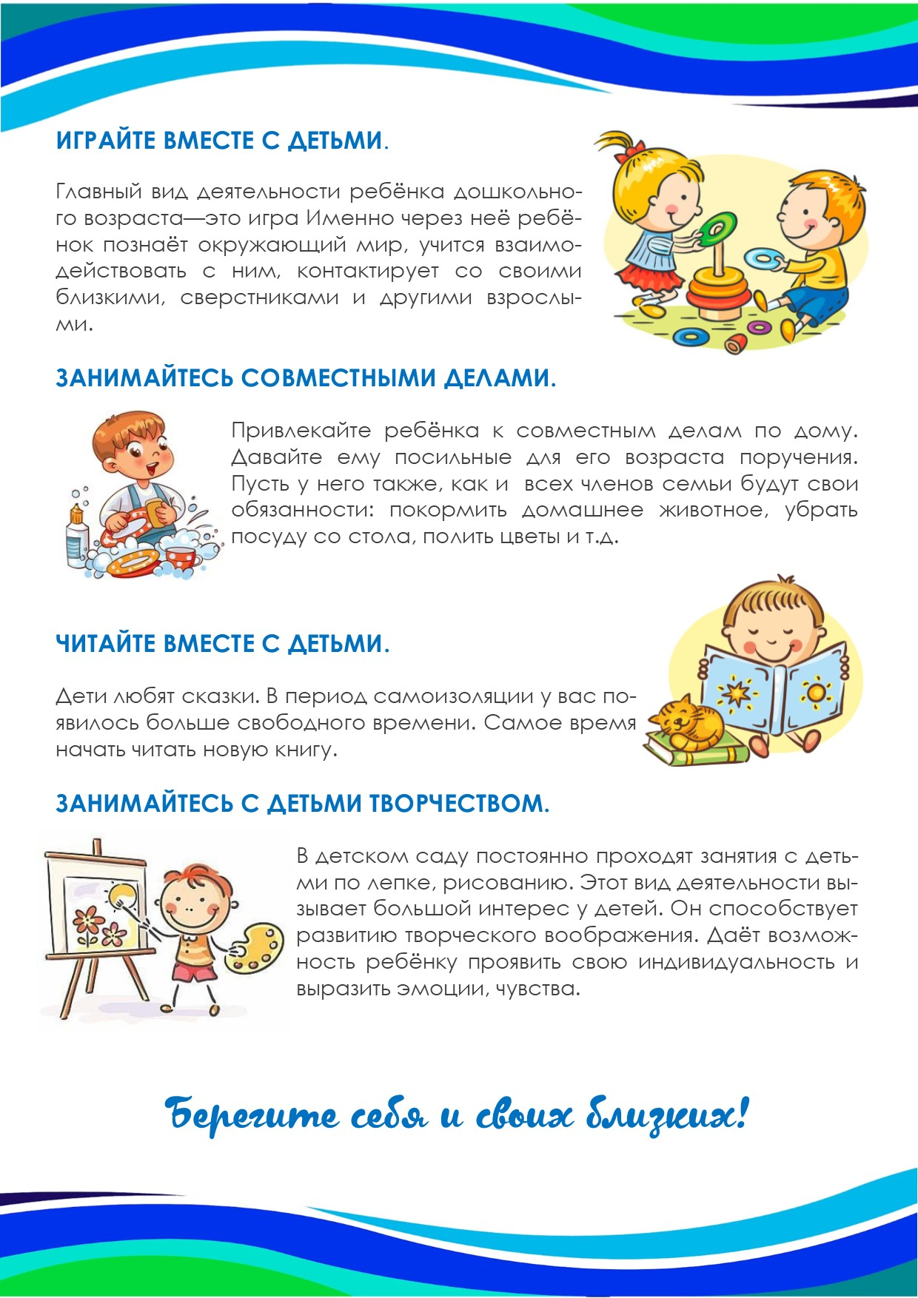
Выпуск подготовила: Цыбина И.Е.- воспитатель
В создании газеты были использованы картинки из сети интернет.
Экспертный совет: Сидорова З.А.- заведующий, Малинина В.В..- зам.заведующего по ВМР.

